- 概述：
试验变压器是电力设备检测及预防性试验所必备的试验设备。随着我国电力工业的发展，对试验变压器的电压等级要求也越来越高，而传统的油浸式试验变压器，无论在体积上和重量上还是在性能上都越来越不能满足现场工作的要求。
随着我国基础科学研究的进步，新材料、新工艺的应用，把新的介质六氟化硫气体推向了电力设备的应用领域。由于六氟化硫气体优良的绝缘性能和灭弧性能及不燃性，使得它作为新的绝缘介质得到广泛的应用。
我公司经过多年的努力，研究成功了充气式轻型试验变压器，本系列产品与传统的油浸式轻型试验变压器相比，重量上减轻了20％－60％（视电压及容量等级而定），而且无油污染，单台试验变压器的电压等级可达300KV。由于采用了新的生产工艺，产品的技术性能有较大的提高，特别适用于现场工作及频繁移动的工作条件下使用.

- 结构：
1、YDQ系列产品其设计构思、材质选择及工艺流程都是全新的，因此不仅体积小、重量轻、外形美，而且各项技术指标都达到了<<JB3570－９８>>标准要求。
YDQ系列产品采用优质冷轧DQ－151取向硅钢片叠成多级圆柱框形铁芯，在特制的高强度绝缘筒上用QZ型导线直接连续绕制高压塔式线圈。外壳是圆柱形，内充入SF６气体。
2、YDQ（JZ）属交直流两用，产品与YDQ产品的不同在于巧妙地将高压整流硅堆装在高压套之内通过短路杆的插入和抽出可变换YDQ是工频高压交流输出还是高压直流输出。

三、型号含义：

Y D Q （JZ）
额定输出电压KV
额定容量
JZ交直流、串级
充气式
单相
试验变压器

四、工作原理：
把电源输入有过流自动脱扣及防止突发加压的零位连锁装置的操作台（箱），经自耦调压器调节电压输入YDQ试验变压器初级绕组，根据电磁感应原理，在次级(高压)绕组按其与初级绕组匝数之比可获得同等倍数的电压幅值----工频高压。此工频高压经高压硅堆整流及稳压电容器滤波可取得直流高压，其幅值是工频高压有效值的倍。

五、控制线路图：
普通操作台（箱）线路图：如下
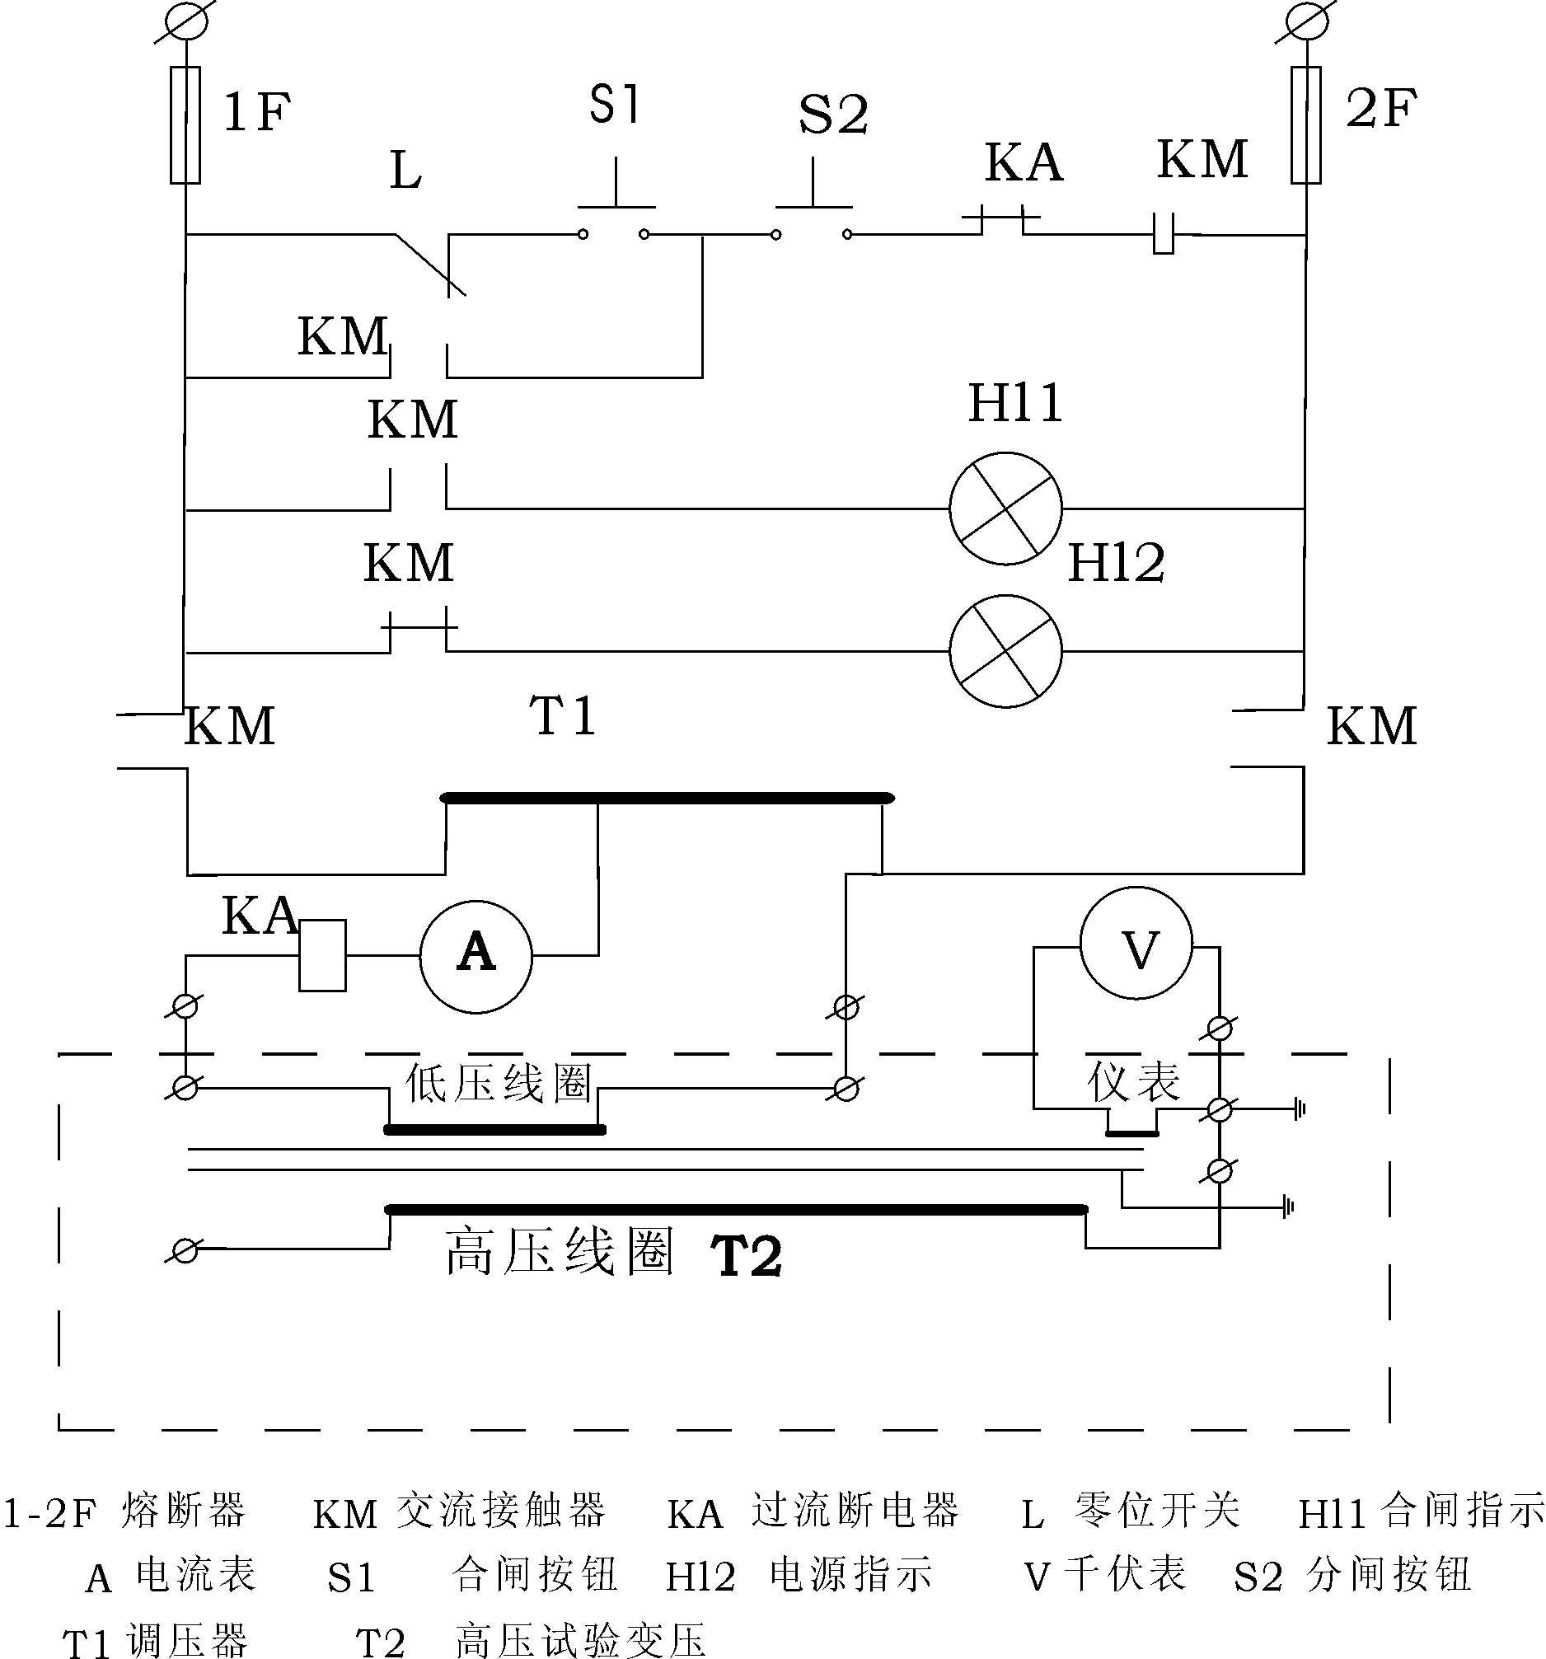

六、试验现场布置
１、交流耐压试验接线图

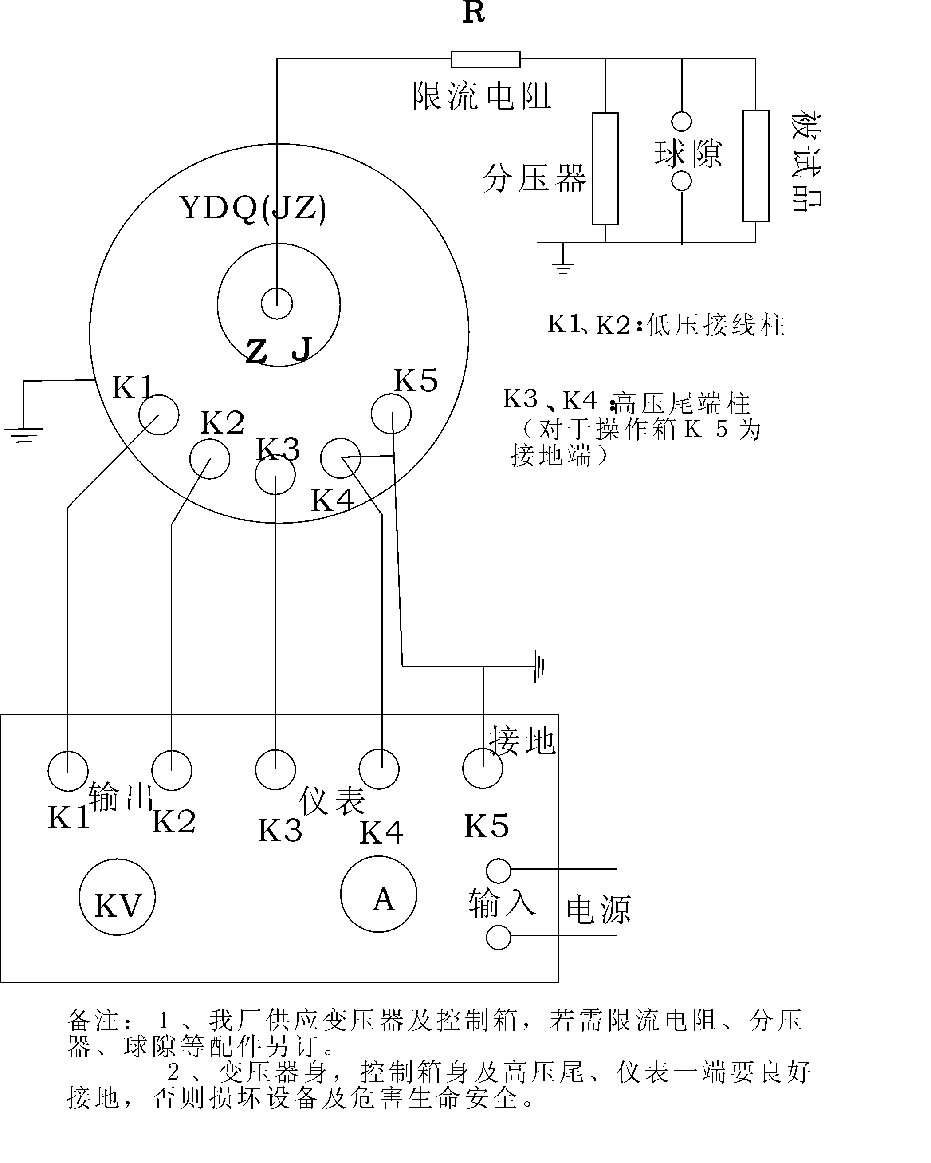
2、直流泄漏接线试验图：

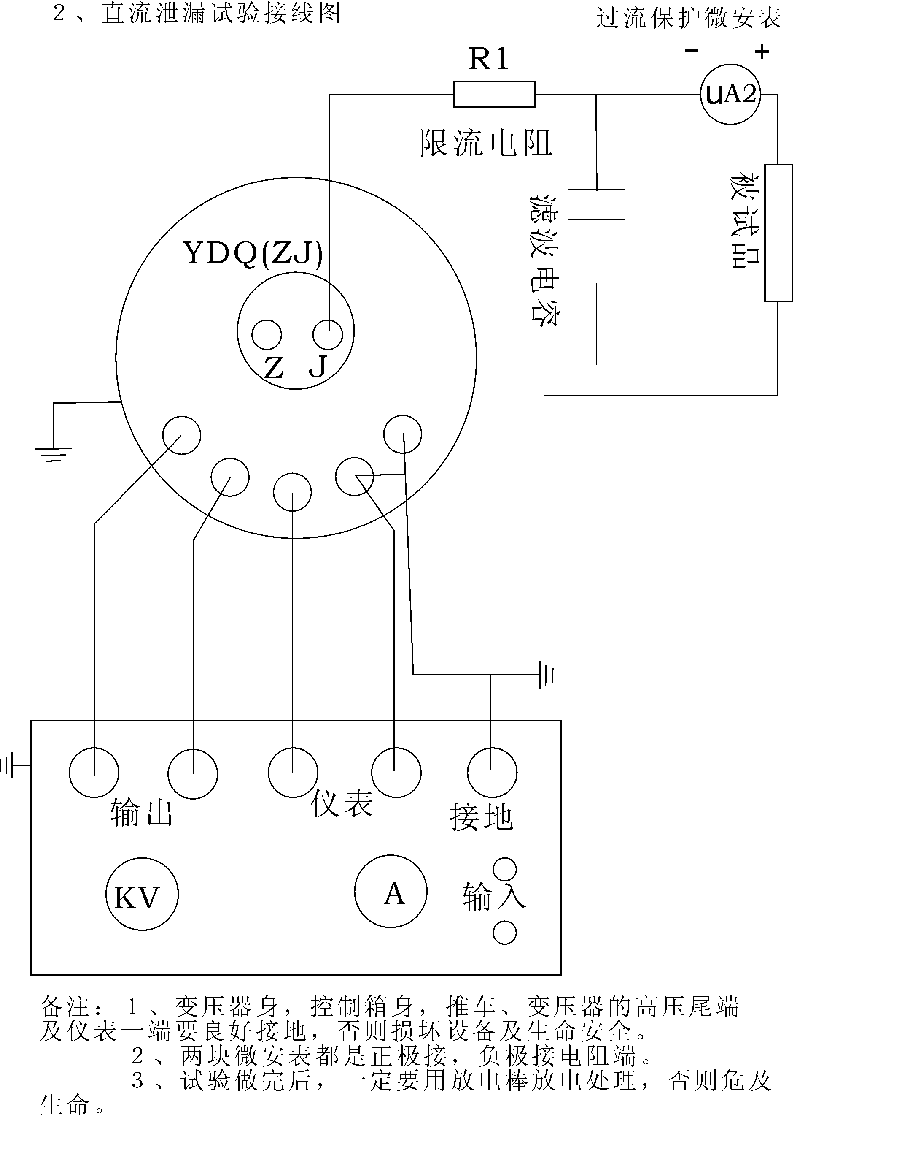
3、串激组合试验接图
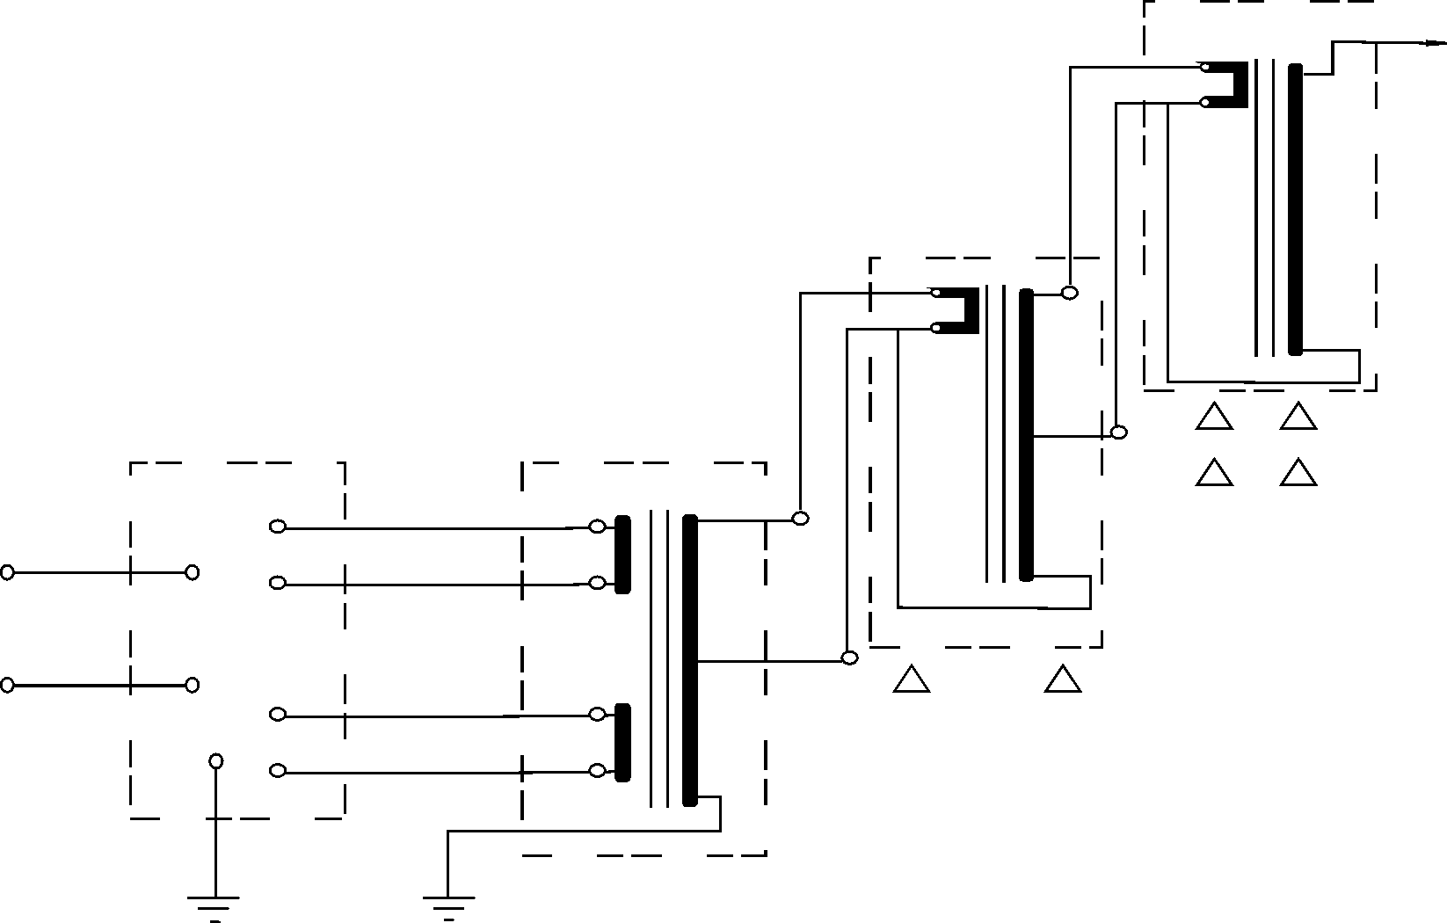
① 串级接线
3U

YDQ—Ⅲ
输入

YDQ（C）—Ⅱ
YDQ（C）—Ⅰ
配套操作箱(台)

YDQ（C）—Ⅰ—第一组试变； YDQ（C）—Ⅱ—第二组试变
YDQ（C）—Ⅲ—第三组试变； △—绝缘支架
注：串激连接线必须按接线标识方向接线，否则极性相反。
② 概述
为了方便电力系统的现场等级的试验，我们专门设计和生产用多台轻型试验变压器串激组合YDQ（C）系列试验设备。由于分散组合能力方便使用，故可适应现场多种需要。每个单元重量轻，运输和移动方便，使现场能顺利取得较高的试验电源。
③ 工作原理
YDQ（C）系列高压试验装置，除最高电压一级外，都在高压绕组中串绕激磁组。该绕组和后一级试验变压器初级线圈参数相同。
由控制台（箱）供给第Ⅰ级试验变压器绕组电源。第Ⅰ级高压绕组尾端和外壳接地，首端和第Ⅱ级试验变压器高压尾及外壳连接。由第Ⅰ级串激抽头供给第Ⅱ级低压绕组的励磁电源，此时Ⅱ级试验变压器输出为第Ⅰ级和第Ⅱ级输出叠加。同理，可叠加第Ⅲ级。
七、操作试验方法：
- 按上图接线，检查压力表指示内部气体压力是否正常（≥0.3MPA），做交流耐压时短路杆插入孔J中，做直流泄漏试验，取出短路杆。
- 限流电阻配置：工频耐压每伏0.3～1Ω：直流每伏5～10Ω，一般试 验可不用。
- 拆除被试品线引线，套管及器身脏污清除，必要时采用屏蔽措施。准备工作和安全措施就绪，空试一次设备。
- 接上被试品，直流试验应用屏蔽线，以消除杂散泄漏。
- 合上电源，控制台（箱）电源指示灯、零位指示灯亮，。
- 按下起动按钮，起动指示灯亮。
- 顺时针均匀缓慢旋转调压器手轮，注视电压表读数，当升到额定电压值时应停止旋转调压器手轮。
- 密切注视电流表指示以及耐压时间。
- 耐压时间到时，应及时反向迅速均匀旋转调压器手轮，直到调压器回至零位。
- 做图2实验后用放电棒经电阻放电，然后直接接地放电。
- 高压部分可能被充电部位一一放电后，改变或拆除高压引线
- 试验完毕。

八、注意事项
- 试验设备的布置，对人身周围要有足够的安全距离。尽量避免在人员过道上布置设备及高压引线。
- 试验现场安装围栏、悬挂“止步、高压危险”标示牌。
- 试验中高压引线要有支撑或牵引绝缘物。要有安全监护员，防止有人靠近和从底下穿过。
- 直流高压试验中微安表最好在高位时，除有屏蔽盒外有过流自动保护装置以防止突发性击穿短路或放电时表烧坏。
- 工频耐压试验，注意验算设备容量是否足够，并应避免产生谐振。
- 工作地线（高压尾、稳压电容末端接地线）与保护地线（操作部分外壳）应分开连接，并有良好的接地性能。
- 试验中如有电源不规则摆动（如电焊）必然影响高压输出稳定，此时应停止试验查找原因，并排除。
- 试验工作对气候（温度、湿度）的要求应符合试验规程要求，并作记录。
- 高压测试工作要严格执行能源部颁发的安全工作规程有关规定。

九、维护及保养
- 应经常性地保持试验变压器的清洁，每次试验前应把尼龙套管擦拭干净，并用塑料布罩住。
- 不应随意扭动除接线支柱以外的螺栓，防止因密封破坏造成的漏气现象。
- 轻微的泄漏是属于正常的现象，估计约每4年气压降低0.05Mpa，出厂时气压的在0.2－0.4Mpa之间。随着环境湿度的变化气压略有增减。当气压降至0.3Mpa时应及时补气。
- 充气方式：
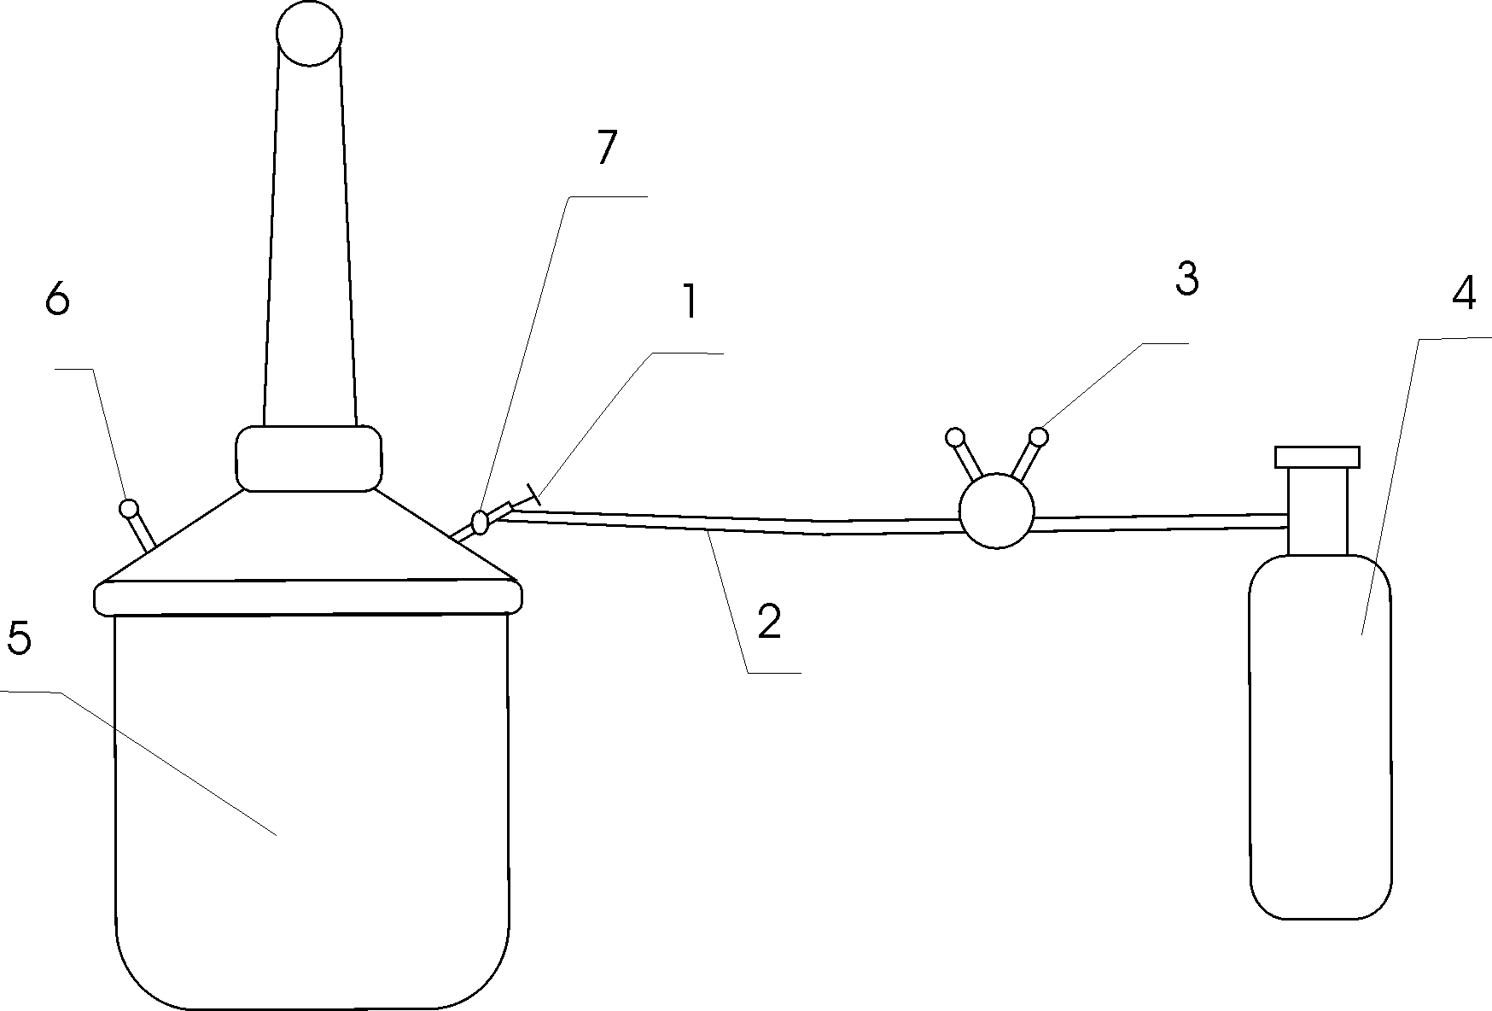
1充气阀 2氧气管道 3氧气表 4六氟化硫钢瓶
5变压器 6压力表 7变压器充气嘴
① 按示意图接好管道。
② 打开六氟化硫气瓶上的阀门，使氧气表上压在20kg／cm左右。
③ 旋入氧气表上的螺旋顶尖，让气压慢慢升高。此时有气体外溢。排出管道内的空气。
④ 立即旋开充气阀（顺时针方向）并听到到气流，流入变压器本体内。
⑤ 调节氧气表上的螺顶尖，使氧气表的出口压力在5.5Kg/cm 。
⑥ 监视变压器压力表，当压力达到3.0—4Kg/ cmj时（即0.3—0.4Mpa），立即关死充气阀（逆时针方向）。绝对禁止超压以免发生危险。
⑦ 关闭六氟化硫气瓶上阀门。
⑧ 关闭氧气表上的阀门，充气工作结束。
⑨ 拆下管道和充气阀门，充好气后静止５分钟，让气体充分混合即可工作。

十、试验变压器的使用条件：
1、试验变压器额定使用条件下应满足下列要求
A、周围环境温度：最高气温＋40℃ 最低气温－20℃
B、空气最大相对温度，当空气温度为25℃时，相对湿度不超过85%。
C、安装地点无严重影响变压器绝缘的气体、蒸气、化学性积尘，污垢及其它爆炸性介质的场所。
D、试验变压器使用时应使其输入电压逐步升高且应在输出端串入足够的保护电阻，切忌高压状态下断合设备。
2、变压器允许运行时间
在额定容量的额定电压下，连续运行不得超过半小时，每次工作时间间隔为工作时间的5-10倍，以保证变压器的充分散热，在额定电压和额定电流的三分之二的工况条件下允许长期连续运行。

十一、技术指标及参数
- 对各电压等级变压器的空载电流4～9% ，阻抗电压4～10%
- 控制部分现有规格及运行时间
型号 | 与YDQ配套  KVA | 调压器容量  KVA | 配套运行时间min(分)
XCJH-2 | 1.5 | 1 | ≤30
XCJH -3 | 3 | 2 | ≤30
XCJH -5 | 5 | 3 | ≤30
TC-10 | 10 | 7 | ≤30
TC-20 | 20 | 14 | ≤30
TC-30 | 30 | 20 | ≤30
TC-50 | 50 | 30 | ≤30

注：可按用户要求配套
YDQ系列高压试验变压器额定参数

规格 | 容量  KVA | 低压侧 |  | 高压侧 |  | 测量  变化 | 6分钟  温升℃ | 阻抗  电压％ | 空载  电流  ％ | 质量  Kg
规格 | 容量  KVA | 电压  V | 电流  A | 电压  KV | 电流  mA
1.5/50 | 1.5 | 200 | 7.5 | 50 | 30 | 500 | 50 | 10 | <4 | 30
3/50 | 3 | 200 | 15 | 50 | 60 | 500 | 50 | 10 | <4 | 35
6/50 | 6 | 200 | 30 | 50 | 120 | 500 | 50 | 10 | <4 | 40
10/50 | 10 | 200 | 50 | 50 | 200 | 500 | 50 | 10 | <4 | 60
15/50 | 15 | 400 | 37.5 | 50 | 300 | 500 | 50 | 8 | <4 | 70
20/50 | 20 | 400 | 50 | 50 | 400 | 500 | 50 | 8 | <4 | 85
30/50 | 30 | 400 | 75 | 50 | 600 | 500 | 50 | 8 | <4 | 100
50/50 | 50 | 400 | 125 | 50 | 1000 | 500 | 50 | 8 | <4 | 120
5/100 | 5 | 200 | 25 | 100 | 50 | 1000 | 50 | 10 | <4 | 50
10/100 | 10 | 200 | 50 | 100 | 100 | 1000 | 50 | 10 | <4 | 65
15/100 | 15 | 400 | 37.5 | 100 | 150 | 1000 | 50 | 8 | <4 | 85
20/100 | 20 | 400 | 50 | 100 | 200 | 1000 | 50 | 8 | <4 | 100
30/100 | 30 | 400 | 75 | 100 | 300 | 1000 | 50 | 8 | <4 | 110
50/100 | 50 | 400 | 125 | 100 | 500 | 1000 | 50 | 8 | <4 | 125
10/150 | 10 | 200 | 50 | 100 | 66.7 | 1500 | 50 | 10 | <4 | 90
15/150 | 15 | 400 | 37.5 | 150 | 100 | 1500 | 50 | 8 | <4 | 100
20/150 | 30 | 400 | 50 | 150 | 133.3 | 1500 | 50 | 8 | <4 | 110
30/150 | 30 | 400 | 75 | 150 | 200 | 1500 | 50 | 8 | <4 | 125
50/150 | 50 | 400 | 125 | 150 | 333.3 | 1500 | 50 | 8 | <4 | 140

